Конспект урока по математике

Тема: "Графики функций»

9кл.

2012-2013 уч.год
ГБОУ ГОУ ШКОЛА № 287 Адмиралтейского района г. С- Петербурга

Учитель математики Смирнова Н.В.

Тема: «Графики функций y = ax²+ n и y = a(x-m)²»

Цели: формирование умений строить график квадратичной функции (частные случаи), определять свойства функции по графику, применять шаблоны парабол.
Оборудование: слайды, шаблоны.

ПЛАН УРОКА
- Устная работа (повторение свойств квадратичной функции)
- Изучение нового материала
- Закрепление
- Проверка знаний: тест
- Подведение итогов, домашнее задание.

ХОД УРОКА

1. Устная работа (слайды)
- определить коэффициент a по графику функции.
- назвать нули функции
- определить y>0 и y<0 по графику функции.
- назвать промежутки возрастания и убывания функции.
- назвать наибольшее или наименьшее значение функции.

2. Изучение нового материала:
Рассмотрим частные случаи квадратичной функции вида и на примере функций
для этого сравним значения этих функций с помощью таблиц значений
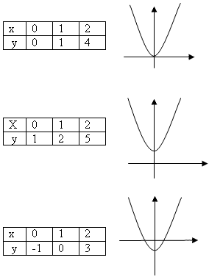

Правило: график функции y = ax²+ n является параболой, которую можно получить с помощью параллельного переноса вдоль оси y на n единиц вверх, если n>0, или на –n единиц вниз, если n<0.

Теперь рассмотрим функции
таблицы значений функций
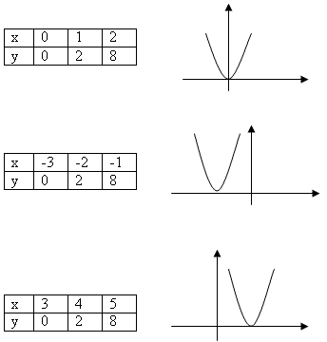
Правило: график функции является параболой, которую можно получить с помощью параллельного переноса вдоль оси X на m единиц вправо, если m>0, или на – m единиц влево, если m<0.

3. Закрепление:
Работа с учебником
- № 87(а, г) – дети выполняют самостоятельно с последующей проверкой (слайд)
- № 88 - использовать шаблон параболы, проверка (слайд)
- № 90 - устно характеризуем функции:
парабола растянутая, ветви направлены вверх, параллельный перенос на 5 единиц вверх вдоль оси Y, расположен в 1 и 2 четверти и т.д.
- № 91 - выполняется с применением двух правил одновременно, обсудить устно и выполнить вместе с учителем (а), дети выполняют у доски (б, в, г)

4. Проверка знаний: тест.

5. Подведение итогов:
- с какими частными случаями квадратичной функции мы познакомились сегодня на уроке?

Домашнее задание:
№ 89, № 87(б,в)

Литература:
Учебник Алгебра 9 класс под редакцией С.А. Теляковского.
Приложение 1 (тест по теме "Квадратичная функция")
Презентация

